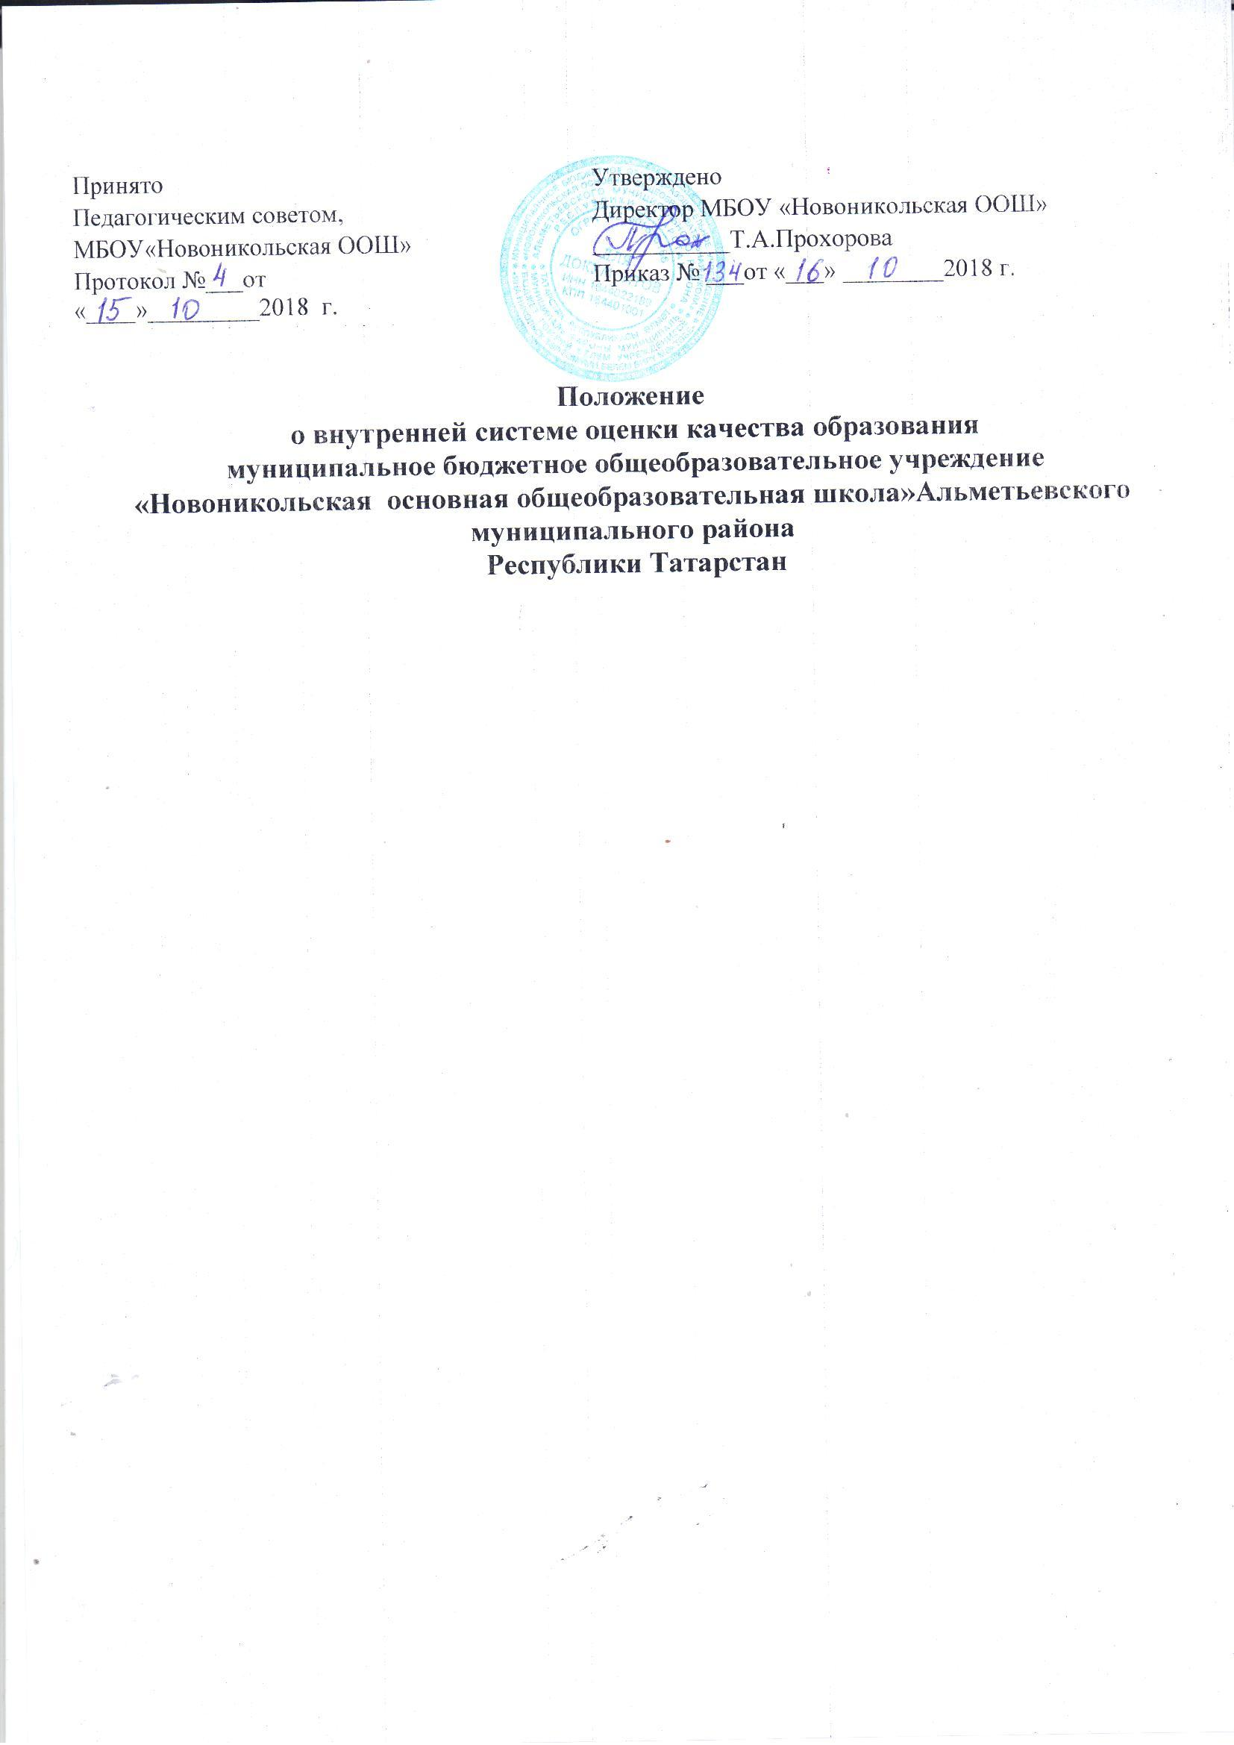

1. Общие положения
1.1.Настоящее Положение о внутренней системе оценки качества образования в школе (далее – Положение) определяет цели, задачи, принципы системы оценки качества образования в школе (далее - ВСОКО), ее организационную и функциональную структуру, реализацию (содержание процедур контроля и экспертной оценки качества образования) и общественное участие в оценке и контроле образования.
1.2. Положение разработано в соответствии с:
• Федеральным законом от 29.12.2012 № 273-ФЗ «Об образовании в Российской Федерации»;
• Приказом Минобрнауки России от 30.08.2013 № 1015; • Приказом Минобрнауки России от 06.10.2009 № 373, • Приказом Минобрнауки РФ от 17.12.2010 № 1897;
• Приказом Минобрнауки России от 17.05.2012 № 413;
• Приказом Минобрнауки № 462 от 14.06.2013 «Об утверждении порядка проведении самообследования в Школе»;
• Приказом Минобрнауки России от 10.12.2013 № 1324 «Об утверждении показателей деятельности образовательной организации, подлежащей самообследованию»;
• Уставом Школы.
1.3. Настоящее положение закрепляет основные направления и цели оценочной деятельности в МБОУ «Новоникольская ООШ» (далее – Школа) и призвано способствовать управлению качеством образования в Школе.

1.4. Настоящее Положение принимается на неопределённый срок. После принятия новой редакции Положения предыдущая редакция утрачивает силу.
1.5. В настоящем положении используются следующие понятия:
• качество образования – комплексная характеристика образовательной деятельности и подготовки обучающегося, выражающая степень ее соответствия федеральным государственным образовательным стандартам, образовательным стандартам, федеральным государственным требованиям и (или) потребностям физического или юридического лица, в интересах которого осуществляется образовательная деятельность, в том числе, степень достижения планируемых результатов освоения основной образовательной программы;
• внутренняя система оценки качества образования (далее – ВСОКО) – система управления качеством образования на основе проектирования, сбора и анализа информации о содержании образования, результатах освоения основной образовательной программы (по уровням общего образования), условий ее реализации и эффективности составляющих ее подпрограмм / компонентов, а также о содержании, условиях реализации и результатах освоения дополнительных образовательных программ Школы;
• ФК ГОС – федеральный компонент государственного образовательного стандарта; • ФГОС – федеральный государственный образовательный стандарт;
• ООП – основная образовательная программа; • НОО – начальное общее образование;
• ООО – основное общее образование; • СОО – среднее общее образование.
1.6. Внутренняя система оценки качества образования:
• функционирует во взаимосвязи с системой внутришкольного контроля и мониторинга как основой управления образовательной деятельностью Школы;
• направлена на обеспечение соответствия процедурам и содержанию внешней оценки качества образования;
• учитывает федеральные требования к порядку проведения Школой процедуры самообследования и параметров, используемых в процессе федерального государственного контроля качества образования.

2. Порядок организации ВСОКО
2.1. Ключевыми направлениями ВСОКО по уровням общего образования являются:
• содержание образования (основные и дополнительные образовательные программы), его реализация в процессе образовательной деятельности;
• условия реализации образовательных программ;
• достижения обучающимися результатов освоения образовательных программ.
2.2. Качество процесса, качество условий и качество результата определяют логическую структуру ВСОКО, состав лиц, привлекаемых к оценке качества образования, график оценочных процедур (система мониторинга).
2.3. Внутренняя система оценки качества образования осуществляется применительно к результатам освоения обучающимися и условиям реализации образовательной программы соответствующего уровня общего образования и включает:
• стартовую оценку, необходимую для проектирования и (или) коррекции целевого раздела ООП, самооценку соответствия содержания образования обязательным требованиям, разработку «дорожной карты» реализации ООП;
• контрольную оценку по итогам реализации ООП и выполнения «дорожной карты»; • рубежный мониторинг.
2.4. Стартовая оценка проводится на этапе проектирования и (или) коррекции ООП каждого из уровней: начального общего, основного общего, среднего общего образования и не предполагает оценку результатов.
2.5. Контрольная оценка проводится по итогам реализации ООП и включает оценку: • эффективности реализованной ООП;
• выполнения «дорожной карты»;
• достижений учащимися планируемых результатов.
2.6. С целью определения эффективности реализованной ООП, проводится рубежный мониторинг выполнения мероприятий отдельных подпрограмм и анализ результатов промежуточной аттестации.

3. Оценка содержания образования и образовательной деятельности
3.1. Содержание образования в Школе определяется основной образовательной программой соответствующего уровня общего образования, разработанной согласно требованиям образовательного стандарта (ФКГОС ООО и СОО, ФГОС НОО, ФГОС ООО).
3.2. Оценку содержания образования осуществляют заместители директора по воспитательной и учебно-воспитательной работе, педагогический совет на основании параметров и измерителей, разработанных в Школе.
3.3. В рамках содержания образования оценке подвергаются: 3.3.1. Для классов, обучающихся в соответствии с ФК ГОС:
• соответствие структуры и содержания учебного плана структуре и содержанию базисного учебного плана 2004 г.;
• наличие учебных планов для обучающихся, осваивающих ООП по индивидуальному учебному плану;
• наличие материалов, подтверждающих учет в учебном плане образовательных потребностей и запросов обучающихся и (или) их родителей (законных представителей) при формировании компонента Школы;
• наличие рабочих программ учебных предметов, курсов, дисциплин (модулей) по всем предметам, курсам, дисциплинам (модулям) учебного плана;
• соответствие содержания рабочих программ учебных предметов, курсов, дисциплин (модулей) по всем предметам, курсам, дисциплинам (модулям) требованиям ФК ГОС;
• реализация в полном объеме содержания программного материала по учебному(ым) предмету(ам), курсу(ам), дисциплине(ам) (модулю(ям) (выполнение рабочих программ);
• наличие программ воспитательной направленности;
• наличие плана-графика внеурочной деятельности в рамках ООП;
• наличие рабочих программ и др. документации по направлениям внеурочной деятельности, соответствие содержания заявленному направлению;
• реализация в полном объеме содержания программного материала по направлениям внеурочной деятельности;
• наличие адаптированных образовательных программ; • наличие индивидуальных учебных планов и графиков.
3.3.2. Для классов, обучающихся в соответствии с ФГОС НОО, ФГОС ООО: • соответствие структуры ООП требованиям соответствующего ФГОС;
• учет в ООП специфики и традиций Школы, социального запроса потребителей образовательных услуг;
• наличие в учебном плане обязательных предметных областей и учебных предметов соответствующего ФГОС;
• соответствие объема часов за определенный период обучения согласно требованиям соответствующего ФГОС и учебного плана Школы по уровням образования;
• наличие материалов, подтверждающих учет в учебном плане образовательных потребностей и запросов обучающихся и (или) их родителей (законных представителей) при определении части, формируемой участниками образовательных отношений;
• наличие рабочих программ учебных предметов, курсов, дисциплин (модулей) по всем предметам учебного плана, их соответствие требованиям соответствующего ФГОС;
• реализация в полном объеме содержания программного материала по учебному(ым) предмету(ам), курсу(ам), дисциплине(ам) (модулю(ям) (выполнение рабочих программ);
• наличие программы формирования и развития УУД;
• наличие программы духовно-нравственного развития обучающихся (для начального общего образования);
• наличие программы социализации и воспитания обучающихся (для основного общего образования);
• наличие плана внеурочной деятельности в рамках ООП, его обеспеченность рабочими программами и др. документации по направлениям внеурочной деятельности, ее соответствия заявленному направлению;
• реализация в полном объеме содержания программного материала по направлениям внеурочной деятельности.
3.4. Оценка образовательной деятельности осуществляется по следующим показателям: 3.4.1. Общая численность обучающихся, осваивающих основную образовательную программу, в том числе:
• начального общего образования; • основного общего образования; • среднего общего образования;

3.4.2. Предоставляемые формы получения образования; количество обучающихся получающих образование по каждой из форм:
• очная;
• индивидуальный учебный план; • обучение на дому.

3.4.3. Предоставляемые формы реализации ООП по уровням общего образования, количество обучающихся, получающих образование по каждой из форм:
• с применением дистанционных образовательных технологий; • с применением электронного обучения;
• обучение на дому по индивидуальному плану.

4. Оценка условий реализации основной образовательной программы
4.1. Оценку условий реализации основной образовательной программы по уровням общего образования проводит заместитель директора по УВР, заведующая библиотекой при содействии заместителя директора по административно–хозяйственной деятельности по параметрам и измерителям, разработанным в Школе.
4.2. Оценка условий реализации ООП (по уровням общего образования) включает анализ: • кадрового обеспечения;
• материально-технического оснащения;
• качества информационно-образовательной среды; • учебно-методического обеспечения;
• библиотечно-информационных ресурсов;
4.3. Оценка условий реализации ООП (по уровням общего образования) проводится на этапе ее проектирования / коррекции с целью определения фактических условий и разработки «дорожной карты».

5. Оценка результатов реализации ООП
5.1. Оценка результатов реализации ООП, в части, соответствующих ФК ГОС:
5.1.1. В период поэтапного перехода на ФГОС общего образования (по уровням), в отношении обучающихся, осваивающих ООП, соответствующих ФК ГОС, оценке подвергаются только предметные образовательные результаты.
5.1.2. Оценка предметных результатов по указанной группе обучающихся проводится в следующих формах:
• промежуточная аттестация;
• накопительная оценка индивидуальных образовательных достижений обучающихся (с использованием технологии портфолио);
• итоговая аттестация обучающихся (по предметам, не выходящим на ГИА (предметы по выбору);
• анализ результатов государственной итоговой аттестации. 5.2. Оценка результатов реализации ООП, соответствующих ФГОС:
5.2.1. Оценка достижения предметных результатов освоения ООП в соответствии с ФГОС проводится в следующих формах:
• промежуточная аттестация;
• накопительная оценка индивидуальных образовательных достижений обучающихся (с использованием технологии портфолио);
• итоговая аттестация обучающихся (по предметам, не выходящим на ГИА (предметы по выбору);
• анализ результатов государственной итоговой аттестации.
5.2.2. Оценка достижения метапредметных результатов освоения ООП в соответствии с ФГОС проводится в следующих формах:
• комплексная контрольная работа;
• тест;
• экспертное заключение по результатам выполнения обучающимися группового проекта.
5.2.3. КИМы для оценки достижения обучающимися метапредметных результатов освоения ООП соответствующего уровня разрабатываются на федеральном уровне.
5.2.4. Фиксация данных по оценке метапредметных результатов проводится согласно параметрам и индикаторам Программ психолого-педагогического сопровождения реализации ФГОС НОО и ФГОС ООО.

5.2.5. Оценка достижения личностных результатов освоения обучающимися ООП в соответствии с ФГОС проводится косвенно, посредством неперсонифицированных мониторингов, осуществляемых психологом или иным лицом, имеющим соответствующие полномочия, а также посредством статистического учета индивидуальных достижений обучающихся в мероприятиях воспитательной направленности.
5.2.6. Оценка личностных результатов встраивается программой воспитательной направленности, разработанной в соответствии с реализуемым образовательным стандартом.
5.2.7. Фиксация данных по оценке личностных результатов проводится согласно параметрам и индикаторам.
5.3. Текущий контроль успеваемости и промежуточная аттестация обучающихся:
• организуются и проводятся в Школе согласно Положению о формах, периодичности, порядке текущего контроля успеваемости и промежуточной аттестации обучающихся;
• являются частью системы внутришкольного мониторинга качества образования по направлению «качество образовательного процесса» и отражают динамику индивидуальных образовательных достижений обучающихся в соответствии с планируемыми результатами освоения основной образовательной программы соответствующего уровня общего образования.
5.4. В рамках текущего контроля проводится оценка запланированных рабочими программами педагогов результатов образования: предметных и (или) метапредметных – в зависимости от реализуемой ООП.

6. Заключительные положения
6.1. Настоящее Положение и все изменения и дополнения к нему рассматривается и принимается на заседании педагогического совета Школы в соответствии с их компетенцией, и утверждаются приказом директора школы.
6.2. Все вопросы, не урегулированные настоящим Положением, регулируются законодательством Российской Федерации, законодательством Республики Татарстан, муниципальными правовыми актами.
6.3. Срок действия настоящего положения не ограничен.

